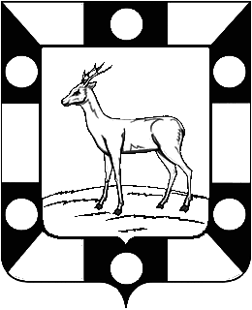

Администрация

ГОРОДСКОГО ПОСЕЛЕНИЯ ПЕТРА ДУБРАВА

МУНИЦИПАЛЬНОГО РАЙОНА Волжский

САМАРСКОЙ ОБЛАСТИ

ПОСТАНОВЛЕНИЕ

от 12 октября 2021 года № 238

О предоставлении разрешения на условно разрешенный вид использования земельного участка с кадастровым номером
63:17:0302012:851

Рассмотрев заявление Савинова И.С. о предоставлении разрешения на условно разрешенный вид использования земельного участка, в соответствии со статьей 39 Градостроительного кодекса Российской Федерации, с учетом заключения о результатах публичных слушаний от 16.09.2021 по проекту постановления о предоставлении разрешения на условно разрешенный вид использования земельного участка, опубликованного в газете «Голос Дубравы» от 15.10.2021 №28(214), руководствуясь Уставом городского поселения Петра Дубрава муниципального района Волжский Самарской области, Администрация городского поселения Петра Дубрава муниципального района Волжский Самарской области ПОСТАНОВЛЯЕТ:
1. Предоставить разрешение на условно разрешенный вид использования земельного участка «Личное подсобное хозяйство» в отношении земельного участка с кадастровым номером 63:17:0302012:851, расположенного в границах территориальной зоны Ж7 «Зона садоводства и дачного хозяйства», по адресу: Самарская обл., Волжский район, с. Петра-Дубрава, СДТ "Дубрава", участок № 295.
2. Опубликовать настоящее постановление в газете «Голос Дубравы» и разместить на официальном сайте Администрации городского поселения Петра Дубрава муниципального района Волжский Самарской области в информационно-коммуникационной сети «Интернет».
3. Настоящее постановление вступает в силу со дня его официального опубликования.

Глава городского поселения Петра Дубрава муниципального района Волжский  Самарской области | В.А.Крашенинников

